#2 Task

Да се направи мени за нарачка како на сликата:

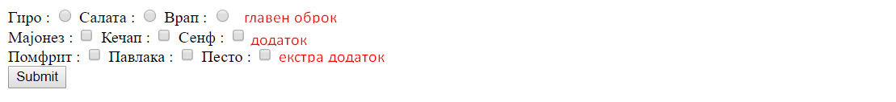

(главен оброк, додаток и екстра додаток на сликата се само објаснување )

Со тоа што:

* Може да се избере само еден главен оброк
* Може да се изберат повеќе додатоци и екстра додатоци
* Не можат да се изберат додатоци и екстра додатоци доколку не е изберен главен оброк
* После кликнување на копчето да се појави pop up кој ќе прашува дали корисникот сака да ја submit-ира нарачката ( Дали сакате да продолжите со нарачката? – Да, - Не )
* Доколку корисникот избере НЕ, се враќа на избирачкото мени
* Доколку корисникот избере ДА, се отвара нова страна на која ќе биде испишана нарачката вклучувајќи ја и цената (пр. Нарачавте Гиро со додатоци: Мајонез и Кечап и екстра додаток Песто. Вкупно за наплата: хх денари)

Ценовник (цената на сите додатоци и екстра додатоци е иста соодветно) :

Гиро – 150 ден.

Салата – 100 ден.

Врап – 120 ден.

Мајонез -50 ден.

Кечап – 50 ден.

Сенф – 50 ден.

Помфрит – 20 ден.

Павлака – 20 ден.

Песто – 20 ден.